+50% zamiast -50%. Takie są nowe propozycje w sprawie zwolnienia z akcyzy na pojazdy niskoemisyjne.
“Od grudnia 2018 na samochody elektryczne, hybrydowe typu plug-in i wodorowe obowiązuje całkowita 100% ulga od podatku akcyzowego. Dlaczego teraz ulga ma być zmniejszona do 50%?” - pyta Piotr Korab ekspert autobaza.pl

19 grudnia 2018 roku Komisja Europejska potwierdziła możliwość stosowania w Polsce zwolnienia z podatku akcyzowego dla pojazdów niskoemisyjnych. Zwolnienie z akcyzy obowiązuje zarówno na nowe pojazdy sprowadzane do Polski zza granicy jak i na pojazdy używane. Dodać jeszcze należy, że zwolnienie z akcyzy obowiązuje na pojazdy, w których pojemność silnika nie przekracza 2000 cm sześc. i wynosi 3,1%. Stosowanie opisywanej ulgi potwierdziła w rozmowie telefonicznej przedstawicielka Urzędu Skarbowego.

Czy przełożyło się to w jakikolwiek sposób na zmniejszenie cen pojazdów niskoemisyjnych oraz na emisję CO2?

Od początku roku 2019 liczba pojazdów hybrydowych i elektrycznych obecnych na naszym rynku wzrasta. Trend ten już został zauważony przez ekspertów autobaza.pl w raporcie podsumowującym II kwartał na rynku pojazdów używanych.
Wzrost ofert na używane pojazdy hybrydowe to zaledwie 0,09% jednak w przeliczeniu na liczbę ofert daje to o 683 pojazdy więcej niż w pierwszym kwartale. Natomiast wzrost ofert na używane pojazdy elektryczne to zaledwie 0,01% co daje o 108 ofert więcej niż w pierwszym kwartale 2019.

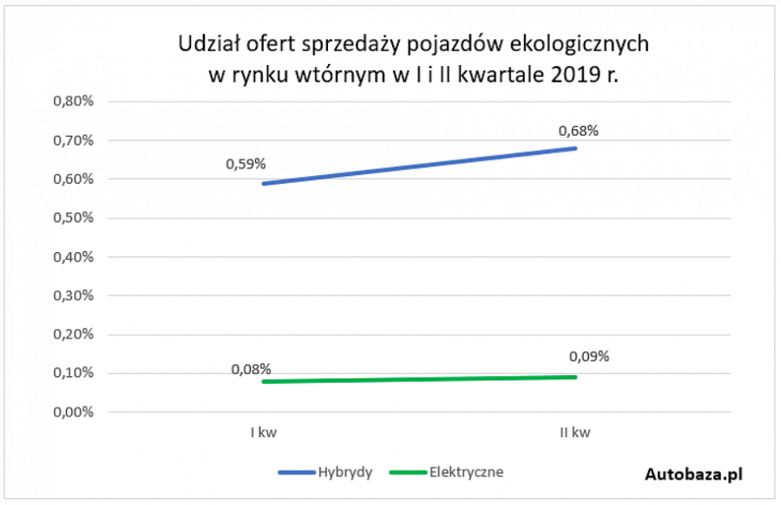
Najwyraźniej dzięki ulgom w akcyzie na pojazdy niskoemisyjne, zyskują jedynie importerzy nowych pojazdów, sprowadzanych do Polski jak i handlarze samochodów używanych.
Pięciu czołowych dealerów samochodów hybrydowych w Polsce:
l Toyota
l Hundai
l Kia
l Volvo
l BMW
nie było w stanie udzielić informacji, czy w obecnych cenach pojazdów hybrydowych została uwzględniona ulga w akcyzie. Tylko przedstawiciele w Toyocie przyznali, że być może niedługo organizowana będzie akcja promocyjna. Cennik w salonach KIA nie uległ zmianie od roku….
Zwolnienie z akcyzy obowiązuje do 1 stycznia 2021 roku.Czy propozycja nowej ulgi ma:
l zastąpić obowiązujące obecnie całkowite zwolnienie z akcyzy dla pojazdów o pojemności do 2000 cm³?
l a może ulga 50% ma być kontynuowana po 1 stycznia 2021 roku, kiedy to ta 100% ulga wygaśnie?
Ponadto, tym razem na ulgę załapały by się również samochody z segmentu premium, gdyż posłowie chcą także dać upust w akcyzie pojazdom niskoemisyjnym o pojemności przekraczającej 2000 cm³.
Podsumowując powyższe propozycje - samochody mieszczące się w przedziale do 2000 cm³. otrzymałyby ulgę jedynie 1,55%, ale już samochody o większej pojemności, takie jak Lexus ES czy BMW serii 7 otrzymałyby ulgę 9,3%, co mogłoby być zauważalne w ich cenie (o ile dealerzy zdecydują się obniżyć ceny).
Więc kto na tym najwięcej zyska...?

